BACCALAURÉAT PROFESSIONNEL
MAINTENANCE DES VÉHICULES AUTOMOBILES

OPTION A : VOITURES PARTICULIÈRES

SESSION 2015

E2 : ÉPREUVE TECHNOLOGIQUE
ÉTUDE DE CAS - EXPERTISE TECHNIQUE
Durée : 3 heures Coefficient : 3

DOSSIER RESSOURCES

Le dossier ressources comporte 10 pages numérotées de 1/10 à 10/10.
Assurez-vous que le dossier qui vous est remis est complet.

Caractéristiques techniques moteur C4 Picasso

 | EP6/ EP6C |  |  | EP6DT/ EP6CDT |  |  |  | EP3/EP3C
Type réglementaire moteur | 5FK | 5FP/ 5FJ | 5FW/ 5FS/ 5FL | 5FT | 5FX/ 5FN/ 5F4/ 5FE | 5FV/ 5FR | 5FM | 8FS/8FP | 8FR
Allumage | 1.3.4.2
Alésage (mm) | 77 |  |  |  |  |  |  | 77
Course (mm) | 85 |  |  |  |  |  |  | 75
Puissance maxi : (kW CEE) | 72 | 84 | 88 | 103 | 110 | 115 | 120 | 70 | 72
Régime puissance maxi (tr/mn) | 6000 | 5200 | 6000 | 5800 | 6000
Couple maxi : (m.daN CEE) | 15,2 | 16 |  | 24 |  |  |  | 13.6
Régime couple maxi (tr/mn) | 3500 | 4250 |  | 1400 |  |  |  | 4000

Nomenclature du schéma électrique et synoptique

BB00 – Batterie | 1311 – Capteur surpression turbo
BPGA – Boîtier de protection et de gestion des alimentations électriques | 1312 – Capteur pression air admission
PSF1 – Platine servitude fusible moteur | 1313 – Capteur régime moteur
CA00 – Contacteur antivol | 1320 – Calculateur contrôle moteur CMM
BSI1 – Boitier de servitude intelligent | 1325 – Capteur haute pression carburant
C001 – Connecteur diagnostic | 1331-32-33-34 – Injecteurs
MC – Masse caisse | 1352 – Sonde à oxygène aval avant
MM – Masse Moteur | 1357 – Sonde à oxygène proportionnelle
0004 – Combiné | 1380 – Thermostat piloté
1020 - Alternateur | 1512 – Motoventilateur gauche
1115 – Capteur de référence cylindre | 1522 – Boitier électronique de commande GMV
1116 – Capteur de référence cylindre | 1550 – Pompe à eau refroidissement turbo
1120 – Capteur cliquetis | 1553 – Actionneur débrayage pompe à eau moteur
1131-32-33-34 – Bobines d’allumage | 1559 – EV pompe à huile
1211 – Ensemble pompe jauge à carburant | 2120 – Contacteur bi-fonction frein
1215 – EV purge canister | 4100 – Indicateur de température + niveau huile
1220 – Capteur température eau moteur | 4102 – Indicateur niveau huile moteur
1233 – EV de régulation pression turbo | 4110 – Manocontact huile moteur
1243 – EV de distribution variable | 4014 – Capteur pression huile moteur
1261 – Capteur position pédale accélérateur | 6570 – Boitier sac gonflable et prétensionneur
1262 – Papillon motorisé | 7306 – Contacteur de sécurité embrayage
1273 – Résistance rechauff réasp vap huile | 7316 – Contacteur limiteur de vitesse
1279 – EV régulation haute pression carburant | 7800 – Calculateur contrôle stabilité
1295 – EV de décharge turbine | 8009 – Capteur de pression de fluide frigorigène
EV: électrovanne
GMV : groupe moto-ventilateur

Principe de fonctionnement de l’alimentation en carburant

Présentation du système
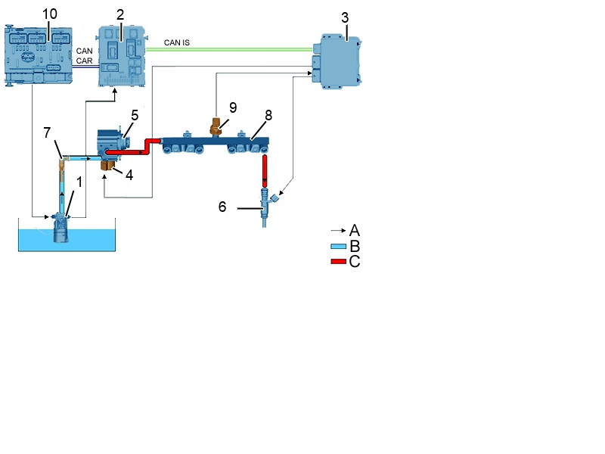
Liaisons électriques
Circuit basse pression carburant
Circuit haute pression carburant

Repère | Désignation
(1) | Ensemble pompe-jauge carburant- filtre à carburant
(2) | Boîtier de servitude intelligent
(3) | Calculateur contrôle moteur CMM
(4) | Électrovanne de régulation haute pression carburant
(5) | Pompe haute pression carburant
(6) | Injecteurs essence (1), (2), (3), (4)
(7) | Valve SCHRAEDER
(8) | Rampe d’alimentation des injecteurs essence
(9) | Capteur haute pression essence
(10) | BSM boitier servitude moteur

Localisation des éléments

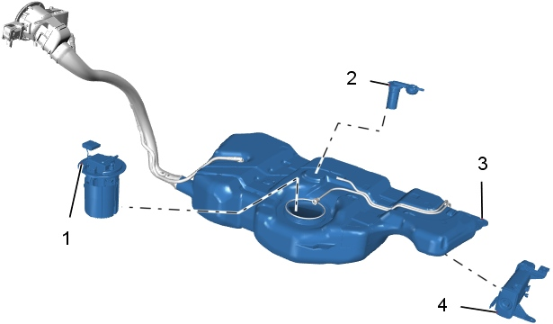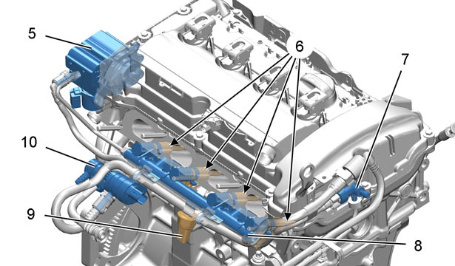

(1) Module jauge/pompe à carburant. (6) Injecteurs essence
(2) Absorbeur de vapeurs de carburant. (7) Valve schraeder
(3) Réservoir de carburant. (8) Rampe d’alimentation des injecteurs
(4) Canister. (9) Capteur haute pression essence.
(5) Pompe haute pression carburant. (10) Électrovanne de purge canister.
Gestion de l’injection
Le calculateur contrôle moteur reçoit et transforme les demandes du conducteur, ou du véhicule
(ABS, ESP, boîte de vitesses automatique), en une information de couple nécessaire demandé au moteur.

Le calculateur contrôle moteur détermine la quantité de carburant nécessaire pour fournir le couple moteur demandé.
En fonction de la quantité de carburant calculée, le calculateur contrôle moteur détermine les paramètres suivants :
- Pression de carburant dans la rampe d’alimentation des injecteurs essence
- Temps d’injection carburant
Pour répondre aux normes de pollution, limiter les bruits de combustion, et améliorer l’agrément de conduite, le calculateur contrôle moteur détermine le temps de chaque injection carburant lors d’un cycle moteur.

Pression de carburant dans la rampe d’alimentation des injecteurs essence

- Généralités
Lorsque le régime et la charge moteur sont bas, les besoins moteurs ne nécessitent pas la pression maximale d’injection carburant. (ex : 30 bars au ralenti)
Pour réduire la pression d’injection, le calculateur contrôle moteur commande l’électrovanne de régulation haute pression pour limiter l’apport en carburant.
Le capteur haute pression carburant mesure la valeur de la pression dans la rampe d’alimentation des injecteurs essence.
Le calculateur contrôle moteur détermine un courant de commande à l’électrovanne de régulation haute pression carburant en fonction de la pression mesurée par le capteur haute pression carburant.

- Spécificités
La pompe haute pression fournit une pression d’injection maximale de 140 bars (la pression est régulée par un clapet mécanique interne à la pompe).
Le module de pompe / jauge à carburant (1211).
Rôle et emplacement
Il est accessible par une trappe sous la banquette des passagers arrière.
Pression fournie : 5 bars (relatif). Cette pression est nécessaire pour alimenter correctement la pompe HP.
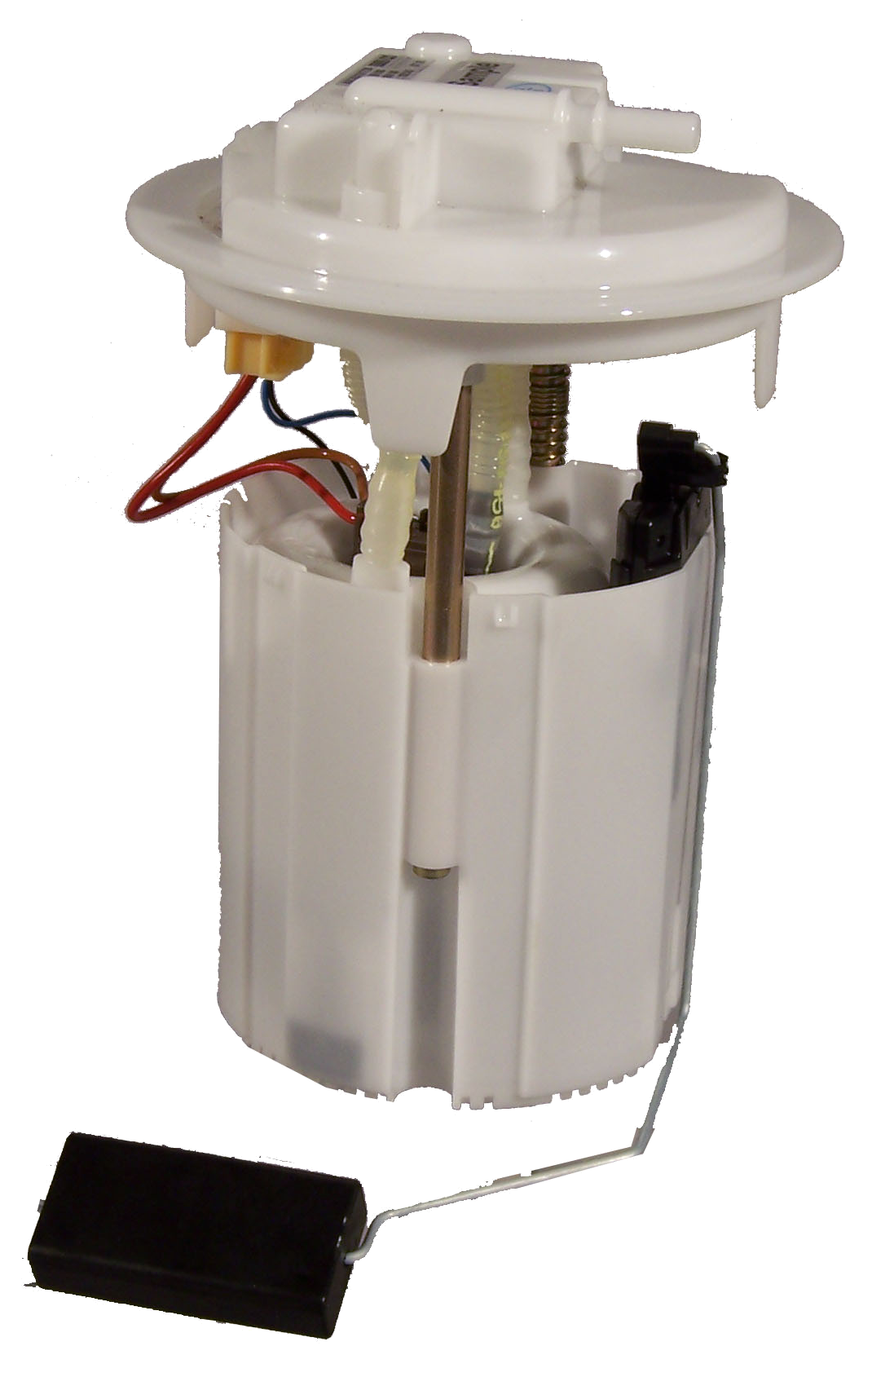
Le module intègre le filtre à carburant (sans entretien).

Remarque : Lors d'un déclenchement d'un élément pyrotechnique, l'alimentation de la pompe à carburant est coupée par le boîtier servitude moteur (BSM) via l'information de déclenchement du calculateur de coussins gonflables.
Particularités électriques
- Voie 3 alimentation 12V
- Voie 4 masse pompe
- Voie 5 masse jauge
- Voie 6 signal jauge

La temporisation est de 1,5 s à la mise du contact. Si le véhicule n’a pas démarré depuis plusieurs jours, la temporisation passe à 10 s.

Valve Schraeder

La valve SCHRAEDER est une pièce de type valve de roue. Ses fonctions sont :
- La mise hors pression du circuit de carburant basse pression
- Le contrôle de la pression carburant (basse pression)
- Le contrôle du débit carburant

Ensemble pompe et électrovanne haute pression (1279)

La pompe haute pression et l’électrovanne forme un élément indissociable. La pompe haute pression est entrainée en rotation par l’arbre à cames d’admission.
Elle permet de fournir la haute pression nécessaire et d’alimenter la rampe haute pression en carburant.

Descriptif des éléments constitutifs :

  - Électrovanne de régulation haute pression carburant :
Son alimentation est en 12 volts, sa résistance est de 3 ohms, elle est commandée par le calculateur de gestion moteur par RCO. (Commande par la masse sur le fil n°1221)
L’électrovanne de régulation haute pression carburant possède 2 modes de régulation :
- Régulation en pression : Mode de fonctionnement utilisé pour les levers de pied, les régimes de ralenti, en cas de pression mesurée supérieure à la pression de consigne, l’électrovanne de régulation permet de vider la rampe d’injection jusqu’à atteindre la pression de consigne.
- Régulation en débit : Mode de fonctionnement utilisé pour atteindre la consigne de pression dans la rampe d’injection, l’électrovanne de régulation haute pression essence envoie la quantité de carburant consommée par le moteur plus une quantité complémentaire pour que la pression dans la rampe d’injection égale la pression de consigne.
L’électrovanne de régulation haute pression carburant permet d’obtenir la pression de carburant nécessaire pour chaque phase de fonctionnement moteur. La haute pression carburant varie entre 30 bars au ralenti et 120 bars en pleine charge à haut régime.
  - Valve de surpression carburant
La pompe haute pression intègre une valve de surpression carburant qui permet de limiter la pression de sortie (tarage spécifique = 140 bars).

  - Valve de surpression d’huile
La pompe haute pression carburant est auto lubrifiée.
La valve de surpression d’huile permet de compenser les dilatations de l’huile dues au fonctionnement de la pompe haute pression carburant.

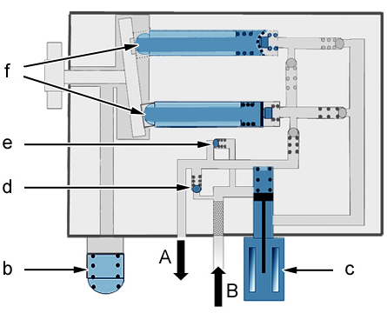
Fonctionnement:

Pompe haute pression carburant
A - Sortie haute pression carburant.
B - Entrée basse pression carburant.
b - Valve de surpression d’huile.
c - Électrovanne de régulation haute pression carburant.
d - valve basse pression.
e - Valve de surpression carburant.
f - Pistons.

La haute pression carburant est réalisée par 2 pistons intégrés dans la pompe haute pression.

Fonctionnement normal, Admission – refoulement
Entraîné en rotation, le plateau incliné actionne les éléments de pompage.
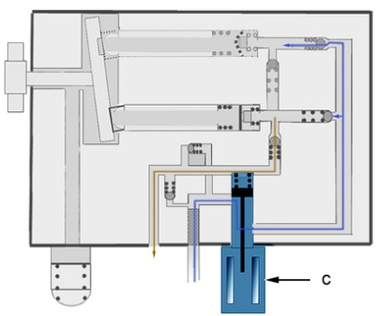
Le CMM alimente l’électrovanne dans la plage de RCO correspondant à la régulation de débit (RCO élevé). En fonctionnant dans cette plage, le tiroir de l’électrovanne découvre le passage vers les éléments de pompage qui peuvent alors admettre le carburant. Plus le RCO est élevé, plus les éléments de pompage ont de carburant à comprimer, et plus la pression dans la rampe augmente.

L’électrovanne de régulation haute pression est pilotée pour permettre le passage du carburant.
Le 1er piston aspire une quantité de carburant alors que le 2ème piston envoie le carburant sous haute pression vers la rampe d’injection commune haute pression et inversement lors de la rotation de la pompe haute pression.

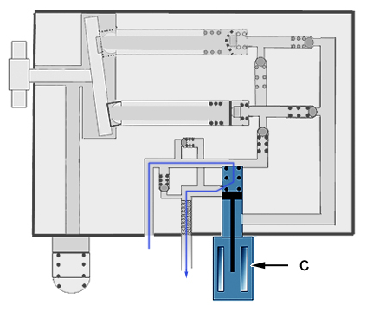

Fonctionnement en régulation de pression et chute de pression à l’arrêt du moteur
L’électrovanne de régulation haute pression n’est pas pilotée pour permettre la chute de pression.

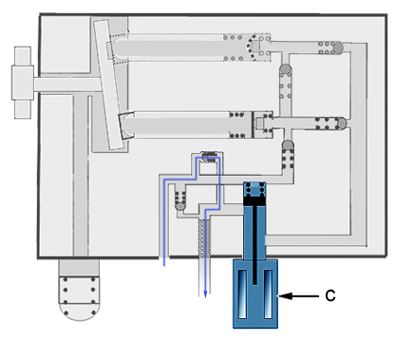

Fonctionnement avec pression carburant supérieure à 140 bars
Lorsque la pression atteint les 140 bars, la valve de surpression carburant s’ouvre pour limiter la pression dans la rampe d’injection commune haute pression.

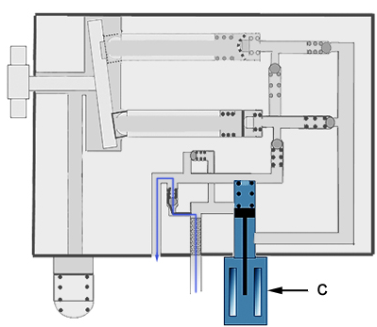
Fonctionnement avec électrovanne de régulation haute pression carburant défectueuse ou impossibilité de créer de la haute pression
Le dysfonctionnement de l’électrovanne de régulation haute pression ou une impossibilité de créer de la haute pression entraîne le déclenchement de la valve basse pression, ce qui permet de mettre en communication l’entrée et la sortie de la pompe haute pression et d’avoir une basse pression dans la rampe d’injection commune haute pression.

Apprentissage/Initialisation
Un apprentissage est nécessaire en cas de remplacement de l’élément.
La rampe commune d’alimentation

La rampe d’alimentation des injecteurs carburant permet de :
- Stocker la quantité de carburant nécessaire au moteur quelle que soit la phase d’utilisation,
- Amortir les pulsations créées par les injections de carburant,
- Relier les éléments du circuit d’injection.
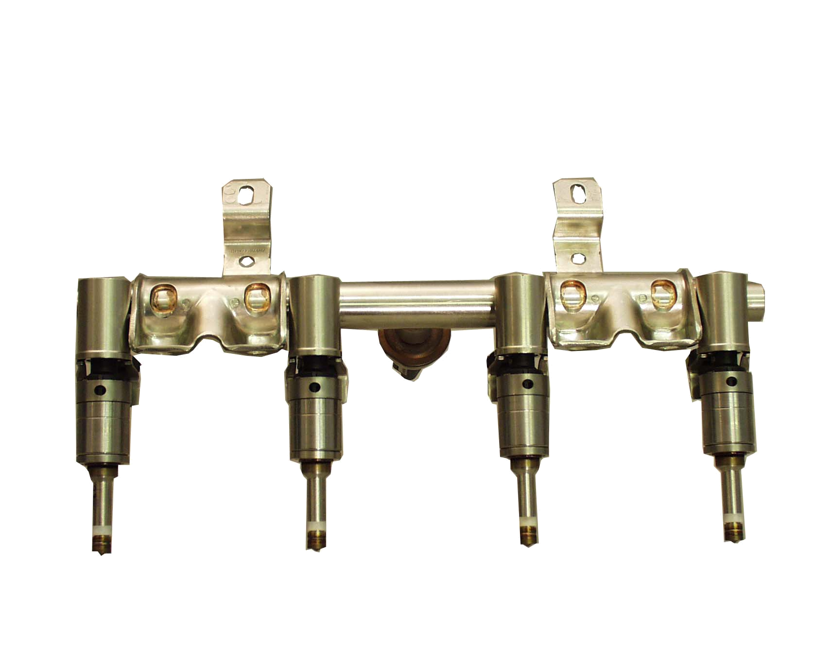
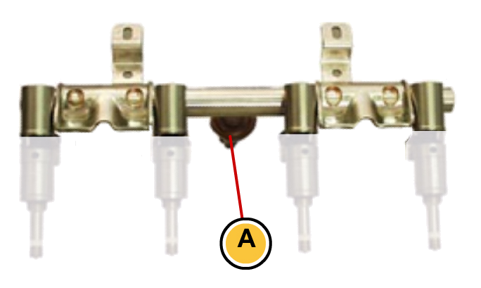

La rampe est alimentée par l’intermédiaire d’un tuyau haute pression ce tuyau doit impérativement être changé à chaque démontage de la rampe d’alimentation ou de la pompe haute pression.

Les injecteurs (1331-1332-1333-1334)
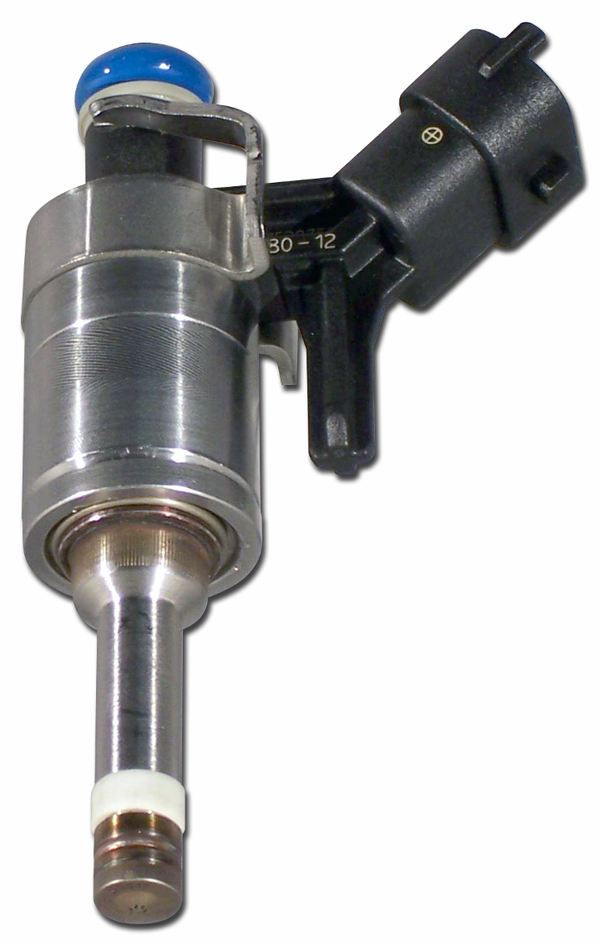
Description et emplacement
L’injecteur N°1 est situé coté volant moteur.
La levée d’aiguille est obtenue par une commande électromagnétique classique. Ils comportent 7 orifices de pulvérisation dont l’orientation est adaptée à la forme de la cavité pratiquée dans le piston pour une bonne homogénéisation air/essence.

La tension d’ouverture de 70V permet :
- une ouverture plus rapide de l’injecteur,
- de contrer la haute pression de carburant régnant dans la rampe d’injection.

Particularités électriques
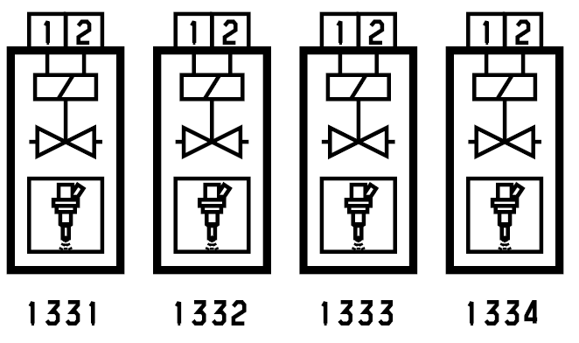
- Voie 1 : Alimentation,
- Voie 2 : Commande injecteur
- Ils sont alimentés et commandés par le CMM :
- La tension d’ouverture est de 70V.
- La tension de maintien est de 12V.

- Résistance du bobinage: 1.8 Ohms environ.
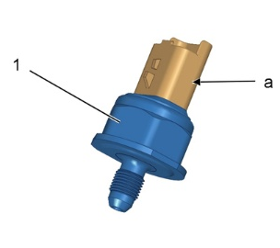
Le capteur de haute pression (1325)

Description
1 : Capteur haute pression carburant.
"a" : Connecteur 3 voies noir.
Le capteur de haute pression essence est de type piézorésistif.
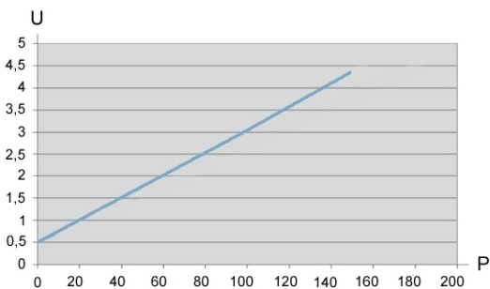
Affectation des voies :
Voie 1 : Masse
Voie 2 : Signal de sortie
Voie 3 : Tension d’alimentation

Rôle
Le capteur mesure la valeur de la haute pression dans la rampe d’injection commune haute pression carburant.

Caractéristiques électriques
"U" Tension de sortie du capteur haute pression gasoil pour une tension d’alimentation de 5V (Volt).
"P" Pression du carburant dans la rampe d’injection ( bar).

Apprentissage / Initialisation
Un apprentissage est nécessaire en cas de remplacement de l’élément.

Fonction diagnostic – lecture défauts
Intitule du défaut | Code défaut | Caractéristique du défaut
Défaut commande électrovanne régulation haute pression essence | P0001 | Circuit ouvert
 | P0002 | Court-circuit à la masse
 | P0003 | Court-circuit au plus
Défaut commande électrovanne décharge turbine (dump valve) | P0033 | Circuit ouvert
Défaut commande électrovanne décharge turbine (dump valve) | P0034 | Court-circuit à la masse
Défaut commande électrovanne décharge turbine (dump valve) | P0035 | Court-circuit au plus
Défaut commande électrovanne décharge turbine (dump valve) | P0039 | Cohérence
Défaut commande électrovanne décharge turbine (dump valve) | P2261 | Cohérence
Défaut régulation haute pression essence | P0087 | Pression rampe carburant trop faible
Défaut régulation haute pression essence | P0088 | Pression rampe carburant trop élevée
Défaut régulation haute pression essence | P0089 | Cohérence
Défaut régulation haute pression essence | P1209 | Pression rampe carburant trop élevée (butée haute)
Défaut régulation haute pression essence | P1294 | Pression rampe carburant trop élevée (niveau 1)
Défaut régulation haute pression essence | P1297 | Pression rampe carburant trop élevée (niveau2)
Défaut de régulation de la pression de suralimentation | P0234 | Pression suralimentation trop forte
Défaut de régulation de la pression de suralimentation | P0237 | Court-circuit à la masse
Défaut de régulation de la pression de suralimentation | P0238 | Court-circuit au plus ou circuit ouvert
Défaut de régulation de la pression de suralimentation | P2262 | Pression mesurée trop faible
Défaut de régulation de la pression de suralimentation | P2263 | Pression mesurée trop forte

Schématisation hydraulique

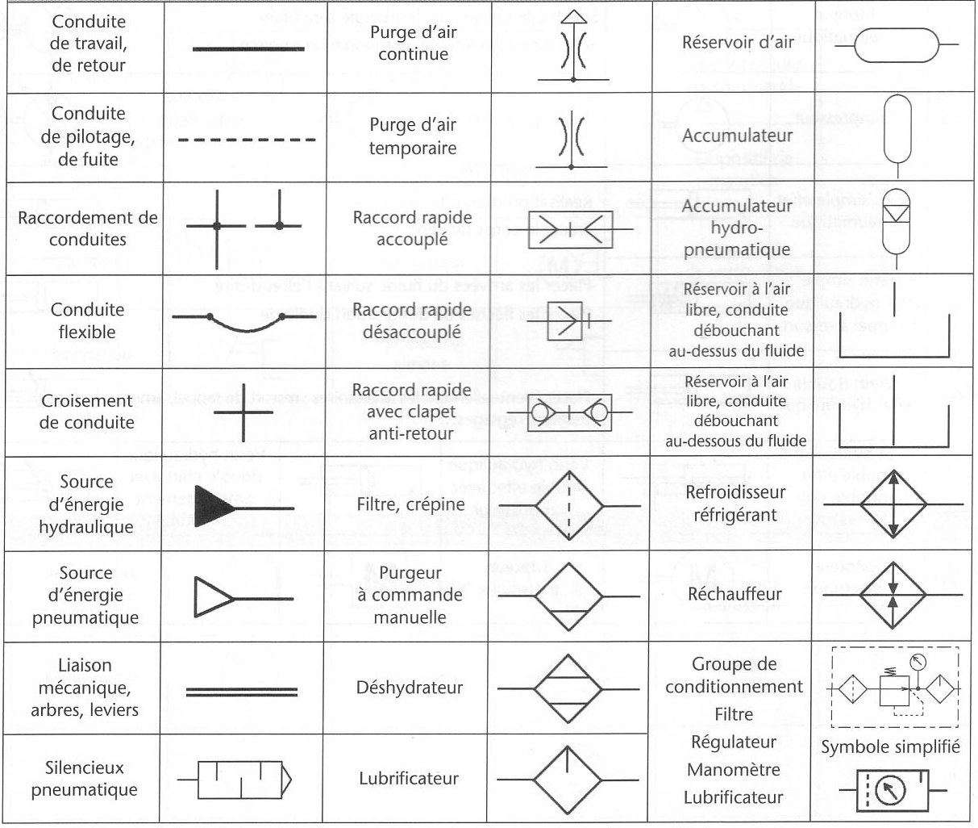
Accumulateur, conduit et filtration

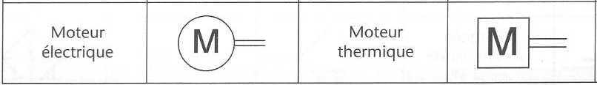
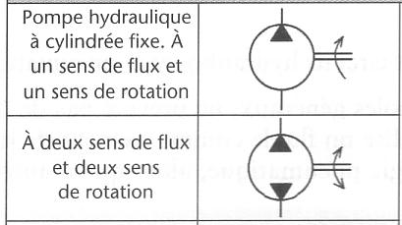
Les pompes et leurs commandes

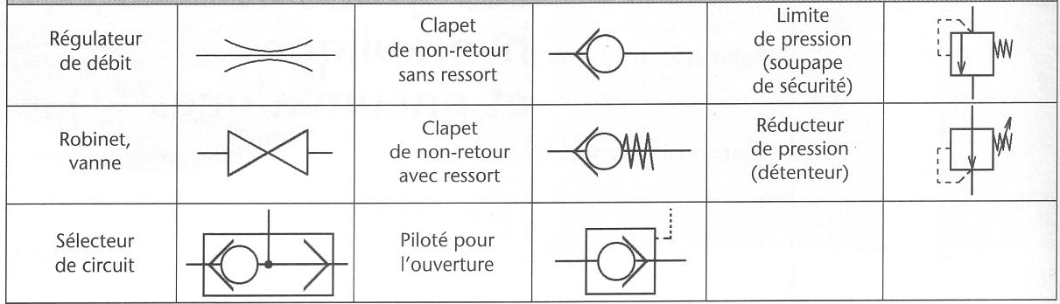
Les régulateurs

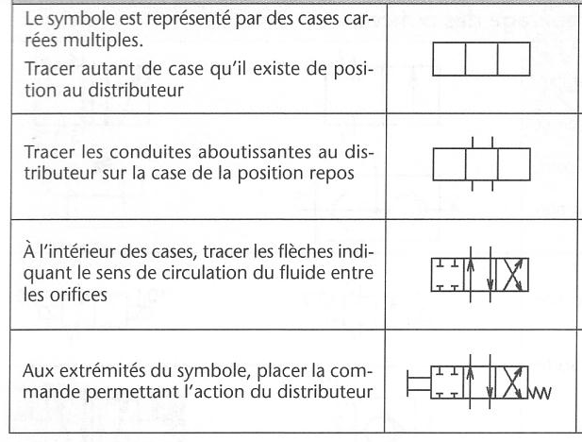
Représentation d’une électrovanne

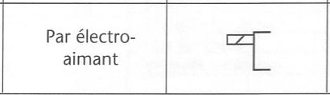
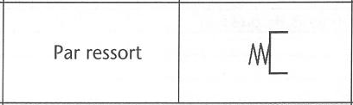
Commande des électrovannes

